Relatório de acessos do perfil @Movcidadesdf
Tema: Conferência Distrital das Cidades
Período: 05.12 a 11.12
Total de inserções: 4.984
Twitter:
- 09 seguidores conquistados.
- 174 mensagens publicadas.
- 144 mensagens sobre notícias, campanhas, RT’s e outros
- 23 mensagens sobre Conferência Extraordinária das Cidades
- 07 mensagens sobre o Credenciamento da Conferência
- 27 usuários retransmitiram 20 mensagens publicadas.
- 07 menções ao perfil.
- 4.767 usuários foram alcançados pelas mensagens publicadas, segundo a ferramenta online TweetReach (www.tweetreach.com).

Destaques:
Nome: Brasília DF
Cidade: Brasília (DF)
Avaliação: Positiva
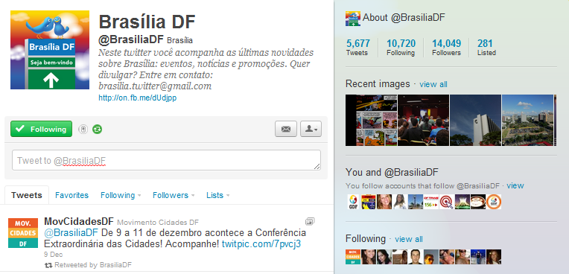

Nome: Perfil de Águas Claras (DF)
Cidade: Águas Claras (DF)
Avaliação: Positiva
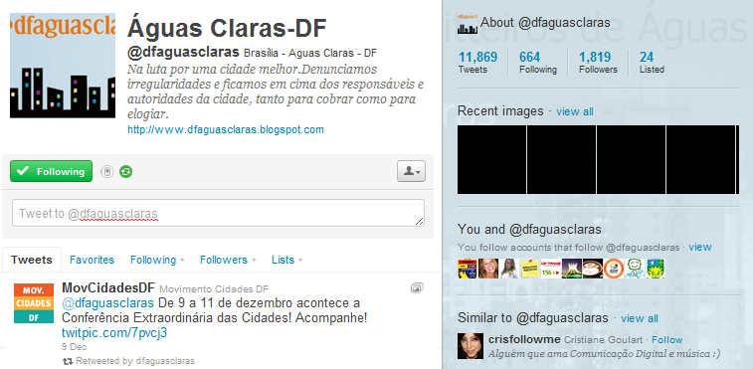

Nome: Administração de Brasília (DF)
Cidade: Brasília (DF)
Avaliação: Positiva
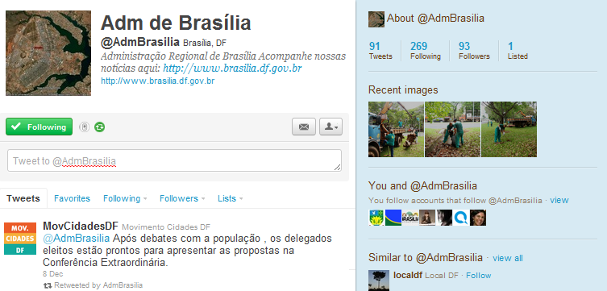

COMPROVAÇÃO DE ALCANCE DAS MENSAGENS

